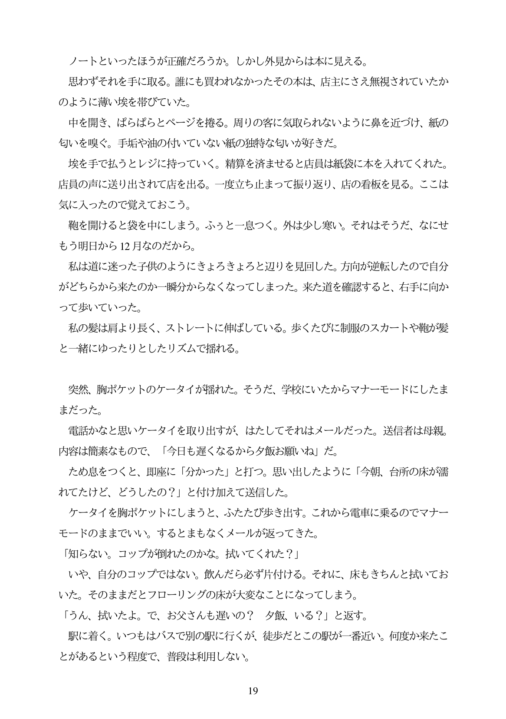

ノートといったほうが正確だろうか。しかし外見からは本に見える。

思わずそれを手に取る。誰にも買われなかったその本は、店主にさえ無視されていたか のように薄い境を帯びていた。 申を開き、ばらばらとページを捻る。周りの客に気取られないように鼻を近づけ、紙の 匂いを嗅ぐ。手堀や油の付いていない紙の独特な匂いが好きだ。

地衆を手で払うとレジに持っていく。精算を済ませると店員は紙袋に本を入れてくれた。 店員の声に送り出されて店を出る。一度立ち止まって振り返り、店の看板を見る。ここは 気に入ったので覚えておこう。

鞭を開けると袋を中にしまう。ふうと一息つく。外は少し寒い。それはそうだ、なにせ もう明日から12月なのだから。

私は道に迷った子供のようにきよろきよろと辺りを見回した。方向が逆転したので自分 がどちらから来たのか一瞬分からなくなってしまった。来た道を確認すると、右手に向か って歩いていった。

私の髪は肩より長く、ストレートに伸ばしている。歩くたびに制服のスカートや靴が髪 と一緒にゆったりとしたリズムで揺れる。

日

突然、胸ポケットのケータイが揺れた。そうだ、学校にいたからマナーモードにしたま まだった。 霊話かなと思いケータイを取り出すが、はたしてそれはメールだった。送信者は母親。 内容は簡素なもので、「今日も遅くなるから夕飯お願いね」だ。 ため息をつくと、即座に「分かった」と打つ。思い出したように「今朝、台所の床が濡 れてたけど、どうしたの?」と付け加えて送信した。 ケータイを胸ポケットにしまうと、ふたたび歩き出す。これから電車に乗るのでマナー モードのままでいい。するとまもなくメールが返ってきた。 「知らない。コップが倒れたのかな。拭いてくれた?」 いや、自分のコップではない。飲んだら必ず片付ける。それに、床もきちんと拭いてお いた。そのままだとフローリングの床が大変なことになってしまう。 「うん、拭いたよ。で、お父さんも遅いの? 夕飯、いる?」と返す。 駅に着く。いつもはバスで別の駅に行くが、徒歩だとこの駅が一番近い。何度か来たこ とがあるという程度で、普段は利用しない。

雷

**19**